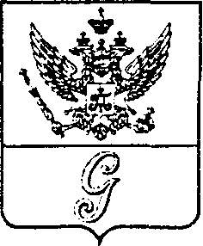
СОВЕТ ДЕПУТАТОВ МУНИЦИПАЛЬНОГО ОБРАЗОВАНИЯ
«ГОРОД ГАТЧИНА»
ГАТЧИНСКОГО МУНИЦИПАЛЬНОГО РАЙОНА
ТРЕТЬЕГО СОЗЫВА

РЕШЕНИЕ

от 29 июня 2016 года № 42

О присвоении звания «Почетный гражданин города Гатчины»

В соответствии с Положением о присвоении звания «Почетный гражданин города Гатчины», утвержденным решением совета депутатов МО «Город Гатчина» от 24 декабря 2014 года № 88, рассмотрев и обсудив представленные материалы, руководствуясь Уставом муниципального образования «Город Гатчина» Гатчинского муниципального района Ленинградской области, совет депутатов МО «Город Гатчина»

РЕШИЛ:

Присвоить звание «Почетный гражданин города Гатчины» Герою Российской Федерации Сивко Вячеславу Владимировичу за продвижение и защиту интересов города Гатчины и его жителей на уровне Российской Федерации и за большую работу по патриотическому, гражданскому и нравственному воспитанию молодежи.

Глава МО «Город Гатчина» -
Председатель совета депутатов
МО «Город Гатчина» В.А. Филоненко

